

**Виртуалды кітап көрмесі ТеХника ғылымдарының докторы, профессор**  **Е.Т.ТӨЛЕУОВТІҢ 70- жылдығына арналады**

**Виртуальная книжная выставка, посвященная 70-летиюДоктора технических наук, профессора Тулеуова Е.Т.**  
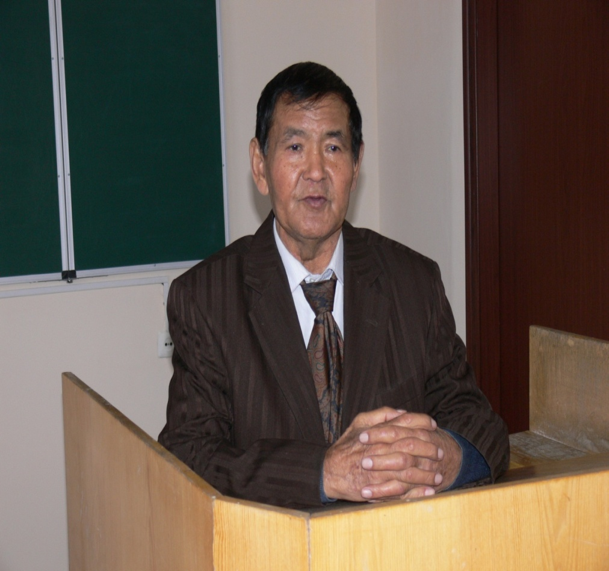

**ТҰЛҒА. ҒАЛЫМ.ҰСТАЗ**.

***Білген ердің бол шәкірті***

***Білмегенді қыл шәкірт.***

***Үйренуге қылма намыс***

***Үйретуге болма кер.***

***Шәкәрім***

**Өмірі мен қызметінің негізгі мерзімдері**

Техника ғылымдарының докторы, профессор, «Қазақстан Республикасы білім беру ісінің үздігі», «Қазақстан Республикасы білім беру ісінің құрметті қызметкері» төсбелгілерінің иегері, Қазақстан Республикасыныңауылшаруашылық ғылымдары Академиясының мүше-корреспонденті, тамақ өнімдерінң технологиясы саласындағы белгілі ғалым, Шәкәрім атындағы Семей мемлекеттік университетінің «Ет, сүт және тамақ өнімдерінің технологиясы» кафедрасының меңгерушісі Елемес Төлеуұлы Төлеуов 1942 жылдың 1 наурызында Оңтүстік - Қазақстан облысында Шаян ауданында Қара-Үңгір ауылында дүниеге келген.

Мектеп бітіргеннен кейін 1958 жылы Қазақ химия - технологиялық институтында «Ет және ет өнімдерінің технологиясы» мамандығы бойынша оқу оқып, 1963 жылы оқуды үздік аяқтаған. Елемес Төлеуұлы өмірде тәлім-тәрбие берген ұстаздары - ректор К.Б. Биляловты және академик С.Т. Сүлейменовті жылы сөзбен еске алады. Тағы бір сирек кездесетін қасиетінің бірі - спортқа құштарлығы. Студент Төлеуов Е.Т. бокс, шахмат түрлерінен жарыстарға қатысып, бокс бойынша КСРО спорт шебері болды, сонымен қатар 1964 жылы каунас қаласында КСРО Қарулы күштер спартакиадасында чемпион атанды.

Жұмыстың бірінші күнінен бастап Е.Т. Төлеуов ғылымға деген құштарлығын таныта білді.

1966 -1969 жылы Төлеуов Е.Т. Жамбылдың жеңіл және тамақ өнеркәсібі технологиялық институтының Семей филиалында күндізгі аспирантурға оқуға түсті. Оның ғылыми жетекшісі - ірі ғалым және ұстаз ветеринария ғылымдарының докторы, профессор Ульянов С.Д. Оның жетекшілігімен Төлеуов Е.Т. 1969 жылы Мәскеу ет және сүт өнеркәсібінің технологиялық институтында «Усовершенствование технологии производства вареных колбас из конины» тақырыбы бойынша кандидаттық диссертациясын қорғады. Кандидаттық диссертациясын қорғау кезінде ет өнеркәсібінің белгілі ғалымдары- профессорлар Соколов А.А., Большаков А.С., Журавская Н.К., академиктер, техника ғылымдарының докторлары Рогов И.А., Горбатов А.В. сияқты жетекші ғалымдардан ғылыми кеңестер алды.

1999 жылы Ресейдің Кемеров тамақ өнеркәсібінің технологиялық институтында академик И.А. Роговтың жетекшілігімен «Разработка технологии комплексного использования конины и продуктов убоя с применением биотехнологических и физических методов обработки» докторлық диссертациясын қорғады.

Бір жоғары оқу орнында Төлеуов Е.Т. ассистенттен кафедра меңгерушісі, профессорға дейін жұмыс істеп өтті.

Ол 43 жыл бойы жұмыс істеген «Ет және ет өнімдерінің технологиясы» кафедрасының ұжымы еңбекқорлығы және ұйымшылдығымен ерекшеленеді. Оның жетекшілігімен 26 кандидаттық диссертация, кеңесшілігімен 3 докторлық диссертация қорғалды, ет өнеркәсібіне 3 мыңнан астам жоғары білімді маман дайындалды, оның ішінде ТМД елдерінде 50- ден астам ғылым докторлары мен кандидаттары жұмыс істейді.

Көп жылдық ғылыми зерттеулерінің нәтижелері бойынша 1999 жылы РФ және ҚР техника ғылымдарының докторы ғылыми дәрежесіне ие болды.

Е.Т.Төлеуовтың жоғары білім саласындағы еңбектерін ескере отырып оған 1992 жылы КСРО халыққа білім беру Мемлекеттік комитетінің шешімі бойынша профессор атағы берілді.

Кафедра қызметкерлерімен бірге 20-дан аса ет өнімдерінің жаңа түрлерінің технологиялары өндіріске енгізілді және өнертапқыштыққа 25 авторлық куәліктер мен 16 патенттер алынды.

Профессор Е.Т. Төлеуов –тәжірибелі ұстаз, жас ұстаздардың тәлімгері, жаңа оқу курстары мен пәндерді оқытушы жоғары мектептің әдіскері. Елемес Төлеуұлы еңбек және мақсатсүйгіштігін өзінің оқытушыларына жеткізе білді. Оның оқушылары жоғары оқу орындарында, ғылыми мекемелерде және өнеркәсіптің әр түрлі саласында жұмыс істейді.

Профессор Төлеуов Е.Т. университет және инженерлік-технологиялық факультеттің Ғылыми Кеңестері құрамына кірген, сонымен қатар, кандидаттық диссертациялар қорғайтын бірлескен диссертациялық кеңестің төрағасы болды, 2008 жылдан бастап Шәкәрім атындағы Семей мемлекеттік университетінің 05.18.04 –«Ет, сүт балық және тоңазыту өндірістерінің. технологиясы» және 05.18.12-«Тамақ өндірістерінің процестері мен аппараттары» мамандықтары бойынша докторлық диссертациялар қорғалатын БД 14.50.13 біріккен диссертациялық кеңесінің құрамына кірді. Ғылыми-педагогикалық кадрлар даярлаудағы ірі еңбектерінің бірі – тамақ өнімдерінің технологиялары бойынша Ресей, Қазақстан және ТМД елдеріндегі кандидаттық және докторлық диссертацияларға ресми оппонент ретінде тағайындалуы. Кафедра ғалымдары 10 отандық фирмалар және кәсіпорындармен, Қазақстан, Ресей және Украинаның 8 жоғары оқу орындарымен, кәсіпорындарымен ғылыми байланыс жасауда.

Ғалым ретінде тамақ өнімдерінің технологиясы бойынша Ресей жоғары оқу орындарының жетекші ғалымдары - проф. И.А. Рогов, А.И. Жаринов, Л.А. Остроумов, Л.С. Кудряшов, В.В. Хорольский, Г.Е. Лимонов, Н.Н. Липатов, Ф.А. Мадагаев, В.М. Позняковскиймен тығыз байланыста болды.

Е.Т. Төлеуовтың көпжылдық жемісті еңбектері еңбек кітапшасында алған 40 алғыс және мақтаулармен марапатталды, «Еңбек озаты» (1981 г.) және Университеттің және инженерлік-технологиялық факультетінің Ғылыми кеңесінің мүшесі, «Шәкәрім атындағы СМУ Жаршысы» ғылыми журналының редколлегия мүшесі (1996 г.), Қазақстан Республикасыныңауылшаруашылық ғылымдары Академиясының мүше-корреспонденті (1997ж.), ҚР білім саласының құрметті қызметкері (2002 ж.), «Жоғары оқу орнының үздік оқытушысы» мемлекеттік грантының иегері (2006 ж.)

Е.Т.Төлеуов - қоғам қайраткері, инженерлік-технологиялық факультеттің барлық ғылыми әлуеті мен материалдық-техникалық базасы шоғырланған Шәкәрім атындағы Семей мемлекеттік университеті ет және сүт өнеркәсібінің ғылыми зерттеу институтының директоры.

Е.Т. Төлеуов проф. Б.А. Рскелдиевтің, ҚР ҰҒА академигі, бас ғалым хатшысы, т.ғ.д., проф. У.Ч. Чомановтың, т.ғ.д., проф. С.Н. Түменовтың, т.ғ.д., проф. Я.М.Ұзақовтың, т.ғ.д., проф. Н.Б. Гаврилованың, т.ғ.д., проф. А.К. Кәкімовтың, т.ғ.д., проф. А.Ю. Камербаевтың, э.ғ.д., проф. Б.С.Толысбаевтың, т.ғ.д., проф. Қ.Ж.Әмірхановтың, т.ғ.д. Ж.З. Оразбаевтын және көптеген ғылым кандидаттарының, ірі өндірушілер және орта бөлімдер мамандарының, әкімшілік қызметкерлерінің, бизнесмендердің қалыптасуына күш - жігерін аз салған жоқ.

Елемес Төлеуұлы өмірінің ақырғы күніне дейін тамақ өнеркәсібіне инженерлік және ғылыми педагогикалық кадрлар дайындау ісінде қоғамға және мемлекетке қызмет етті.

**Основные даты жизни и деятельности**

доктор технических наук, профессор, «отличник образования Республики Казахстан», «Почетный работник образования Республики Казахстан», член-корреспондент Академии сельскохозяйственных наук Республики Казахстан, крупный ученый в области пищевых технологий, заведующий кафедрой «Технология мясных, молочных и пищевых продуктов» Семипалатинского государственного университета имени Шакарима Тулеуов Елемес Тулеуович родился 1 марта 1942 года в селе Кара-Унгур Чаяновского района Южно-Казахстанской области.

В тяжелые послевоенные годы дети в сельской глубинке взрослели быстро. Учился в средней школе на отлично. Выросший в казахском ауле, в сельской глубинке юноша овладевает русским языком, читая много различной литературы, все это в дальнейшем окажется немалым подспорьем в его личном росте и профессиональном становлении.

После окончания средней школы он в 1958 году поступил в Казахский химико-технологический институт и окончил его с отличием в 1963 году по специальности «Технология мяса и мясных продуктов». Добрым словом вспоминает ректора Билялова К.Б. и академика Сулейменова С.Т. Еще одной гранью незаурядной личности стало увлечение спортом. Студент Тулеуов принимает участие в соревнованиях по боксу, шахматам, являлся мастером спорта СССР по боксу, а также чемпион спартакиады вооруженных сил СССР 1964 года в городе Каунасе. Любил играть в шахматы.

После службы в рядах Советской армии его приняли ассистентом на кафедру аналитической химии Казахского химического технологического института. С первых дней работы в вузе Е.Т.Тулеуов проявил склонность к научной деятельности.

В 1966-1969 годах Тулеуов Е.Т обучается в очной аспирантуре Семипалатинского филиала Жамбылского технологического института легкой и пищевой промышленности. Его научным руководителем являлся крупный ученый и педагог, доктор ветеринарных наук, профессор Ульянов С.Д. Под его руководством Е.Т.Тулеуов в 1969 году защитил кандидатскую диссертацию в Московском технологическом институте мясной и молочной промышленности на тему: «Усовершенствование технологии производства вареных колбас конины». Во время подготовки кандидатской диссертации он получал научную консультацию ведущих ученых мясной промышленности, профессоров, докторов технических наук Соколова А.А., Большакова А.С., Журавской Н.К., академиков, докторов технических наук Рогова И.А., Горбатова А.В.

В 1999 году под руководством академика, доктора технических наук, Рогова И.А. защищает докторскую диссертацию в Кемеровском технологическом институте пищевой промышленности на тему: «Разработка технологии комплексного использования конины и продуктов убоя с применением биотехнологических и физических методов обработки».

Большой производственный и жизненный опыт, аналитический склад ума, умение находить главное звено в общей фактов и явлении, предвидеть перспективы развития отрасли способствовали становлению Тулеуова Е.Т. как ученого, организатора и вдохновителя.

Работая в одном учебном заведении, Е.Т.Тулеуов прошел путь от ассистента до заведующего кафедрой, профессора.

Более 37 лет он работает на кафедре технологии мяса и мясопродуктов и возглавляемый им коллектив всегда отличался сплоченностью и трудолюбием. Под его руководством было защищено 23 кандидатских диссертации, консультантом - 3 докторов наук, подготовлены более 3 тысяч специалистов для мясной промышленности, из них в СНГ более 50 стали кандидатами и докторами наук.

В течение ряда лет он возглавлял научно-исследовательские работы в рамках программы ГКНТ СССР, Мин.вуза КазССР, НАЦАИ РК и по хоздоговорам с предприятиями. По результатам НИР Е.Т. Тулеуовым выпущена монографии «Производство конины» (Москва, 1986 г), «Переработка мясокостного сырья на пищевые цели» (соавторы Какимов А.К., Кудеринова Н.А., 2006 г.), учебное пособие «Ет және ет өнімдерінің технологиясы» (соавторы Амирханов К.Ж., Хаймулдинова А.К., 2005 г.) и опубликовано более 300 научных работ. Являлся одним из авторов государственного общеобразовательного стандарта образования Республики Казахстан по специальности «420640 – Технология рыбных продуктов и жиров», а также принимал участие в различных международных и республиканских научных конференциях, проводимых в вузах Республики Казахстан (СГУ имени Шакарима, Алматинский технологический университет,Инновационный Евразийский университет), так и в вузах ближнего зарубежья (Московский государственный университет прикладной биотехнологии, Омский государственный аграрный университет, Саратовский государственный аграрный университет имени Вавилова, Алтайский государственный технический университет, Алтайский государственный аграрный университет, Воронежский государственный аграрный университет имени Глинки, Омский экономический институт, Кемеровский технологический институт пищевой промышленности, Новосибирский государственный аграрный университет и др.)

Учитывая заслуги Е.Т. Тулеуова в 1992 году ему было присвоено ученое звание профессора решением Госкомитета по народному образованию СССР. Завершая многолетние исследования, Е.Т.Тулеуов стал доктором технических наук Российской Федерации (2000 г.) и Республики Казахстан (2001 г.).

Актуальность научных исследований профессора Тулеуова Е.Т признана и зарубежными учеными. Он участвовал на Международных конгрессах работников мясной промышленности в России (Москва), Дании (Копенгаген), Куба (Гавана), Германия (Кульмбах), Швеция (Мальма), Франция (Париж) и т.д. Результаты НИР, возглавляемых профессором Е.Тулеуовым внедрены на предприятиях мясной промышленности Казахстана, России и СНГ.

Сотрудниками кафедры разработаны и внедрены технологии 18 новых видов мясопродуктов и получены более 20 авторских свидетельств и 14 патентов.

Профессор Тулеуов Е.Т - опытный педагог, методист высшей школы, который создал новые учебные курсы и дисциплины, и наставник молодых преподавателей. Свое трудолюбие и целеустремленность Елемес Тулеуович передавал ученикам. Его ученики и воспитанники работают в различных отраслях промышленности, в вузах и научных организациях. Под его руководством кафедра осуществляла многоуровневую подготовку высококвалифицированных кадров для мясной промышленности через бакалавриат, магистратуру и аспирантуру. Теоретическая и практическая подготовка студентов осуществляется с учетом требований рыночной экономики. Выполняются курсовые и дипломные работы по заказу предприятий перерабатывающей промышленности.

Результаты многолетних комплексных исследований по разработке технологической переработки конины и баранины свидетельствуют о наличии научной школы по данной тематике в Семипалатинском государственном университете имени Шакарима.

Профессор Тулеуов Е.Т. входил в состав Ученых Советов инженерно-технологического факультета и университета, а также был председателем объединенного диссертационного совета по защите кандидатских диссертаций, с 2008 года утвержден в составе объединенного диссертационного совета по защите докторских диссертаций ОД 14.50.13 по специальности 05.18.04 –«Технология мясных, молочных, рыбных продуктов и холодильных производств» при СГУ им. Шакарима. Признанием его научных заслуг являлось право оппонировать кандидатские и докторские диссертации по пищевой технологии защищаемых в вузах России, Казахстана и СНГ. Ученые кафедры поддерживают научные связи с 10 отечественными фирмами и предприятиями, 8 вузами и научными организациями Казахстана, России и Украины.

Как ученый он сотрудничал с ведущими учеными вузов России в области пищевой технологии профессорами И.А. Роговым, А.И. Жариновым, Л.А. Остроумовым, Л.С. Кудряшовым, В.В. Хорольским, Г.Е. Лимоновым, Н.Н. Липатовым, Ф.А. Мадагаевым, В.М. Позняковским и многими др.

Многолетний плодотворный труд Е.Т.Тулеуова отмечен более 40 благодарностями и поощрениями в трудовой книжке, медалью «За трудовое отличие» (1981 г.) и знаком «Отличник образования Республики Казахстан» (1992 г.), являлся членом редколлегии научного журнала «Вестник СГУ имени Шакарима» (1996 г.), член-корреспондент Академии сельскохозяйственных наук Республики Казахстан (1997 г.), Почетный работник образования Республики Казахстан (2002 г.), обладатель государственного гранта «Лучший преподаватель вуза» (2006 г.)

Е.Т.Тулеуов – общественный деятель, возглавлял научно-исследовательский институт мясной и молочной промышленности при Семипалатинском государственном университете имени Шакарима, где сосредоточены весь научный потенциал и материально-техническая база инженерно-технологического факультета.

Елемес Тулеуович до последних дней продолжал трудиться на благо общества и государства в деле подготовки инженерных и научно-педагогических кадров для пищевой промышленности.

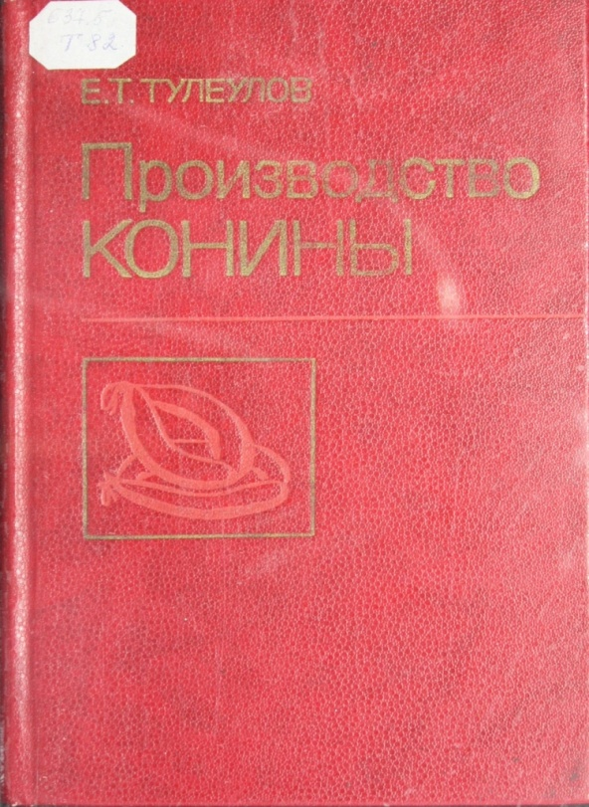

**637.5.61**

**Т82 Тулеулов, Е.Т.Производство конины**/ Е.Т Тулеулов; А.И.Жариков., Б.Е. Гутник.- М.: Агропромиздат, 1986.- 287с.

Книга знакомит с основными породами лошадей, основными требованиями, предъявляемыми к лошадям, предназначенным для убоя.

Рассмотрены основные технологические процессы (убой, съемка шкур, разделка и оценка качества туш). Изложены ветеринарно-санитарные требования к мясу.Приведены обработка субпродуктов, кишок, шкур.

Большое внимание уделено производству колбас, копченостей, полуфабрикатов, консервов. Отражено производство национальных изделий. Рассмотрены холодильная обработка и хранение мяса и продуктов из конины.

Книга предназначена для технологов мясной промышленности.

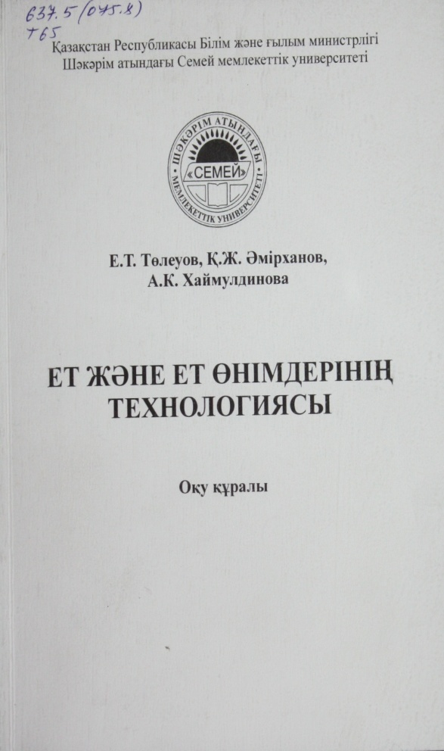

**637.5(075.8)**

**Т65 Төлеуов, Е.Т. Ет және ет өнімдерінің технологиясы**: Оқу құралы / Е.Т. Төлеуов; Қ.Ж.Әмірханов, А.К.Хаймулдинова.- Семей, 2004.- 183 б.

Оқу құралында ауыл шаруашылық малдарын (ірі қара, шошқа, қой )және құс түрлерін сою және құс түрлерін сою технологиясы,олардан алынатын қосымша өнімдерін өңдеу,ұқсату жолдары қарастырылған.

Шұжық, тұздалған өнімдер, ет консервілерін өңдіруге қолданылатын шикізаттар, қосымша материалдардың түрлері толық жазылған.

Сонымен қатар, тамақ өнімдерін өңдеудің негізгі физикалық тәсілдері қарастырылған. Оларды қолдану жолдары, техникалық құралдар және тамақ өнімдерінің сапалық көрсеткіштері сипатталған.

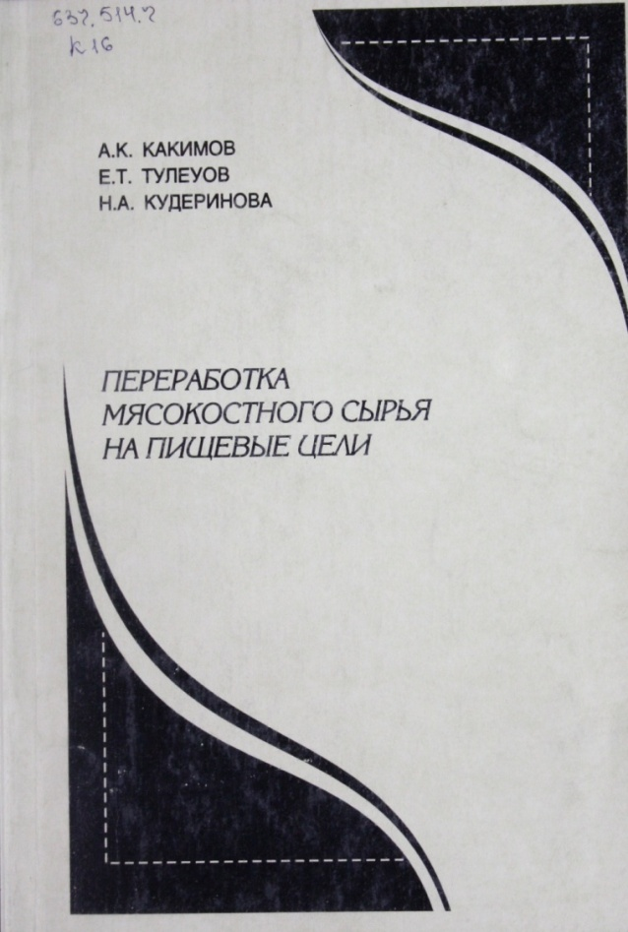

**637.514.7**

**К16 Какимов, А.К. Переработка мясокоcтного сырья на пищевые цели**/ А.К. Какимов; Е.Т.Тулеуов, Н.А.Кудеринова.- Семипалатинск: Тенгри, 2006.- 130 с.

В монографии представлены литературные данные, раскрывающие пути рационального использования вторичного сырья и отходов мясной промышленности, перспективы его дальнейшего использования.Значительное внимание уделено безотходной переработке костного и мясокостного сырья, способам и устройствам для получения пищевых добавок из кости, освещены пути использования костного сырья, а также охарактеризованы пищевая и биологическая ценности, физико-химические, структурно-механические свойства костной ткани. Приведены результаты собственных теоретических и экспериментальных исследований по интенсификации процесса производства пищевых продуктов с использованием костного сырья : устройства для измельчения кости и мясокостного сырья, способы обработки костного сырья. Монография предназначена для научных и инженерно-технических работников мясной промышленности, аспирантов, магистрантов и студентов технологических специальности

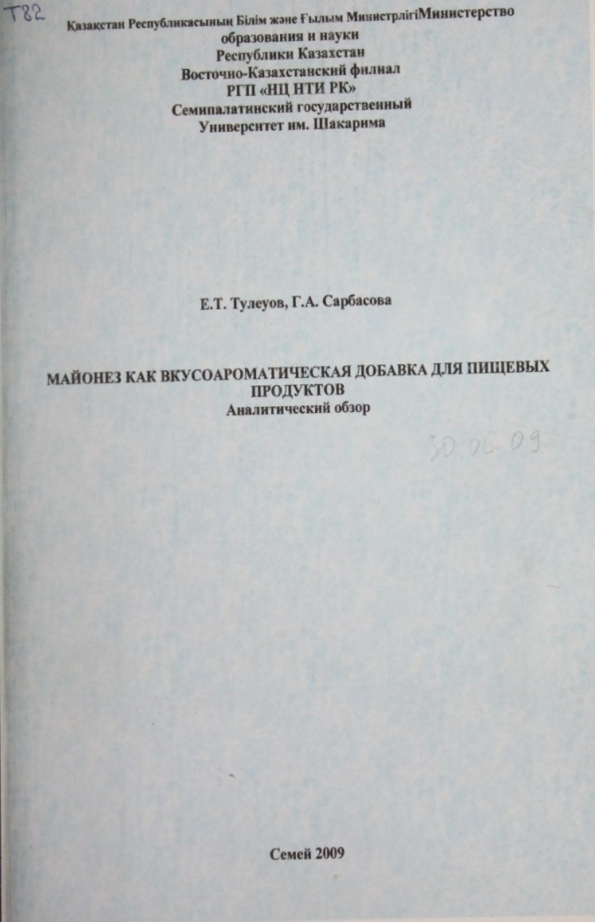

**664.3**

**Т82 Тулеуов, Е.Т. Майонез как вкусоароматическая добавка для пищевых продуктов**: Аналитический обзор / Е.Т. Тулеуов, Г.А. Сарбасова; СГУ им. Шакарима.- Семей, 2009.- 40 с.

Аналитический обзор состоит из 3 глав. Первая посвящена составу майонезных продуктов. Во второй главе рассматриваются общие сведения о пищевых и функциональных добавках растительного происхождения. В третьей главе приведены состав, полезные свойства и метод получения гороховой муки.

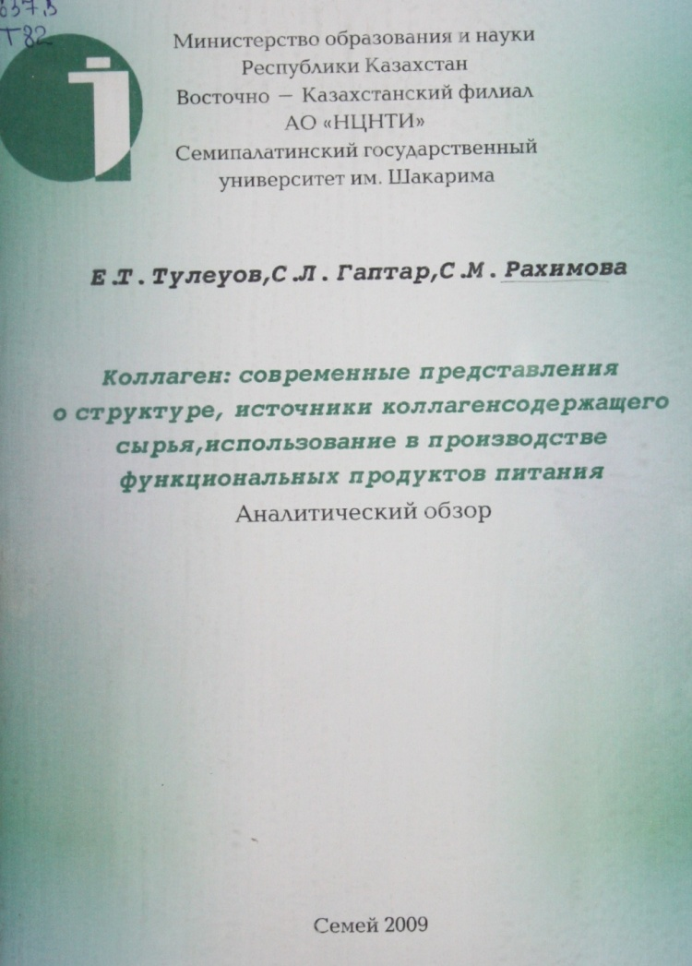

**637.5**

**Т82 Тулеуов, Е.Т. Коллаген: современные представления о структуре, источники коллагенсодержащего сырья, использование в производстве функциональных продуктов питания**: Аналитический обзор / Е.Т. Тулеуов, С.Л. Гаптар, С.М. Рахимова; СГУ им. Шакарима.- Семей, 2009.- 64 с.

В обзоре приведены современные представления о структуре и свойствах коллагена в составе основного и вторичного сырья мясной промышленности. Освещены основные и перспективные направления использования коллагена в производстве пищевых продуктов

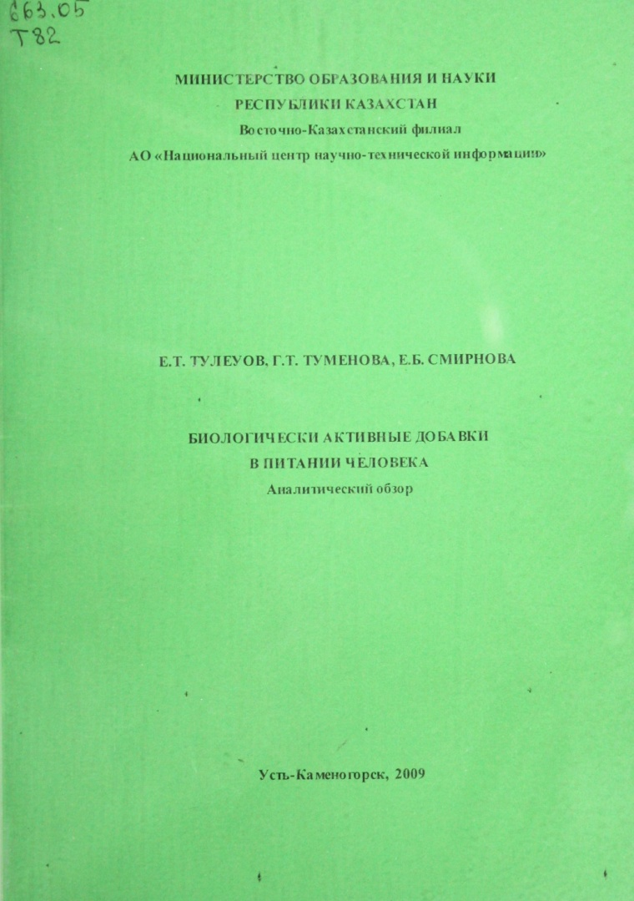

**663.05**

**Т82 Тулеуов, Е.Т. Биологически активные добавки в питании человека**: Аналитический обзор / Е.Т. Тулеуов, Г.Т. Туменова, Е.Б. Смирнова.- Усть-Каменогорск, 2009.- 32 с.

В обзоре приведены сведения о биологически активных добавках.

Рассматриваются теоретические основы о видах биологически активных добавок, их роли в деятельности организма человека. Приведен анализ состояния рынка биологически активных добавок.

Обзор предназначен для работников пищевой промышленности, преподавателей и студентов вузов.

**Бөлімдері**:

1. Ғылыми жұмыстары

Научные труды

2. Е.Т.Төлеуовтің мектебі

Школа Е.Т.Төлеуова

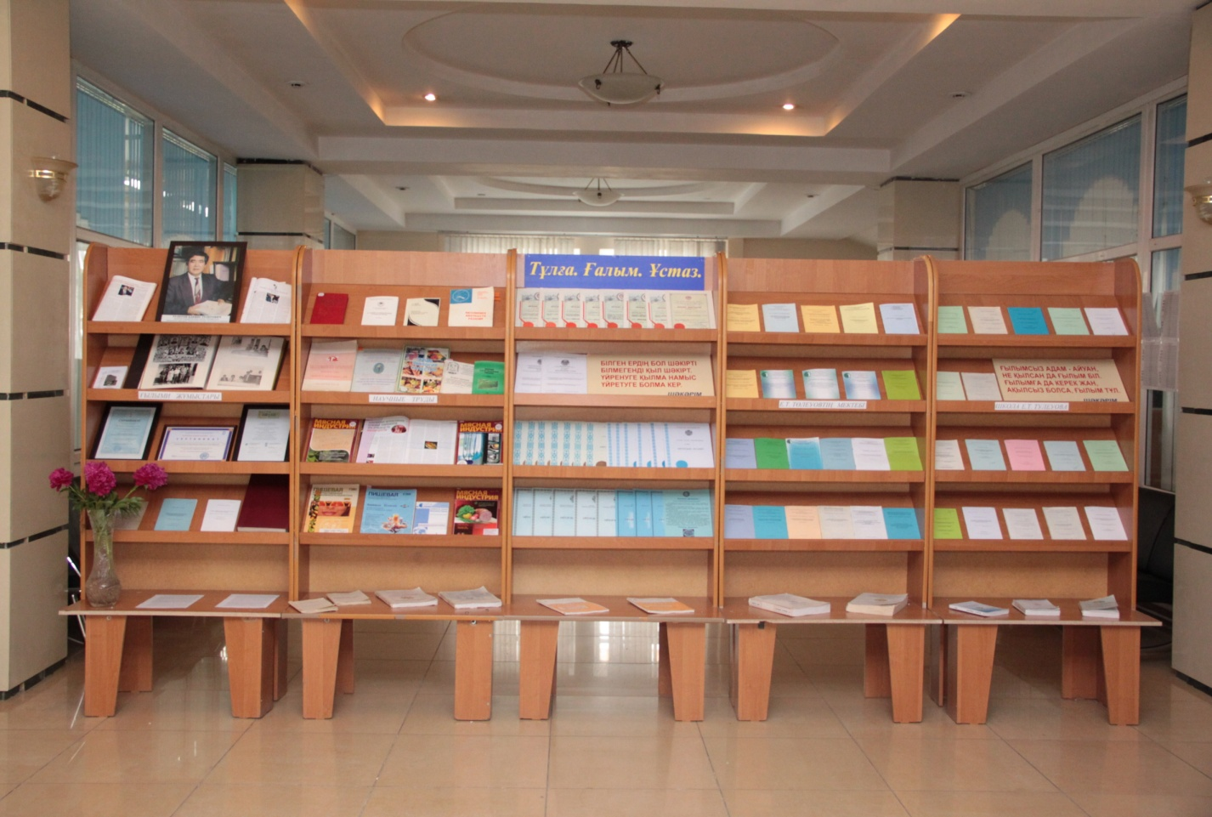

**Е.Т.Төлеуовке арналған кітап көрмесі**

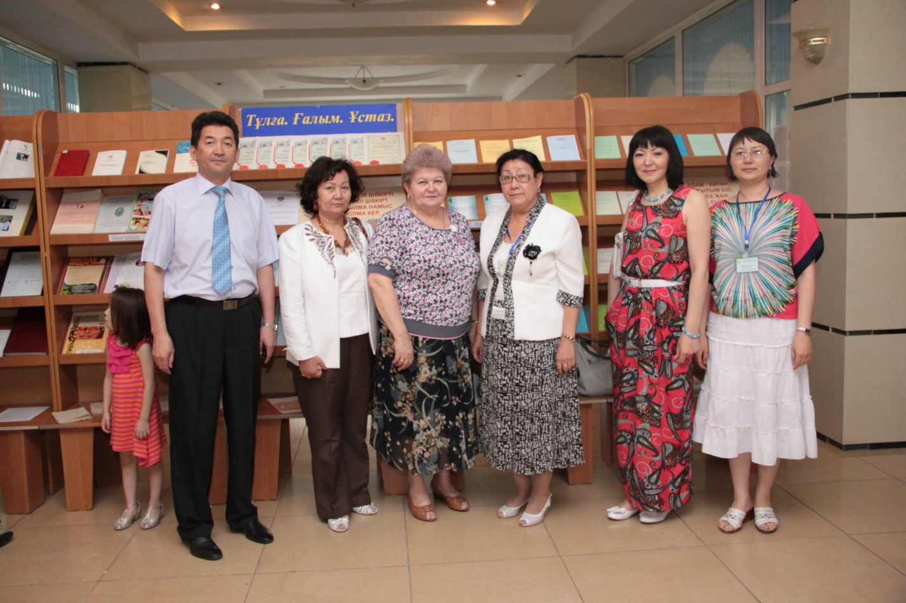**Е.Т.Төлеуовтің оқушылары мен қонақтар**

**Е.Т.Төлеуовтің 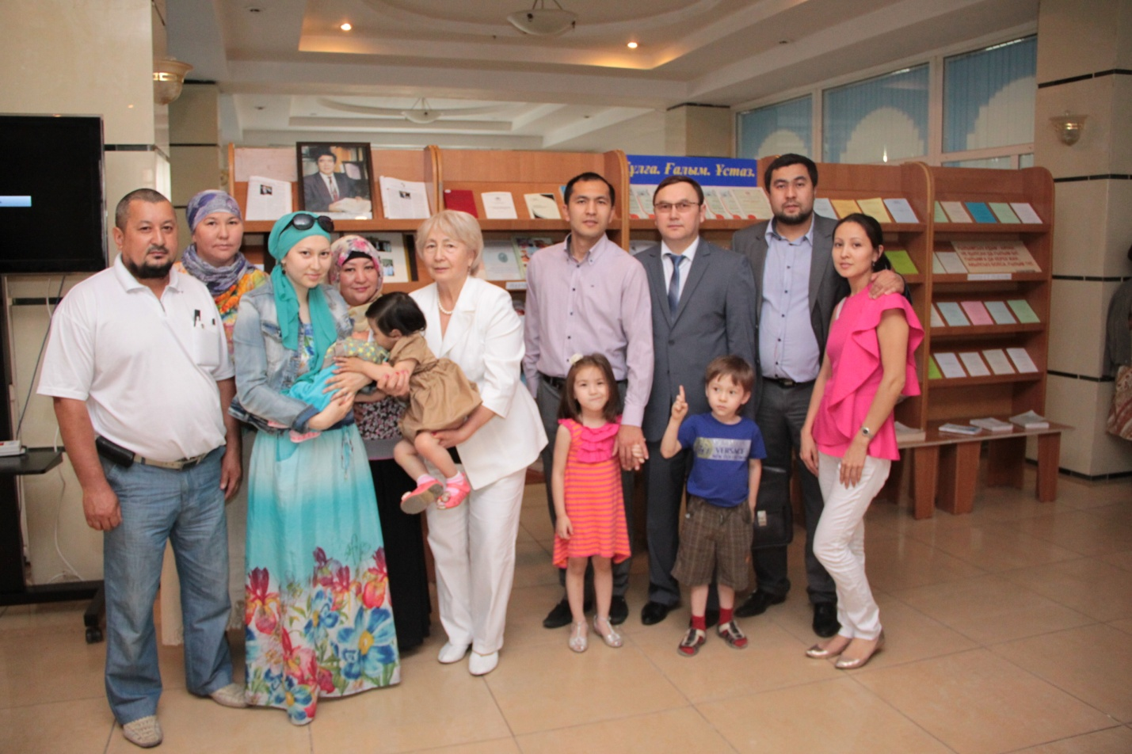туыстары**

**Сонымен қатар кітапханада осы тақырып бойынша келесі әдебиеттер бар :**

**Кроме того на книжных полках библиотеки по данной тематике имеется следующая литература:**

**Мақалалар :**

**Асиржанова, Ж. Б. Разработка новых видов комбинированной мясопродукции с использованием цельной крови и субпродуктов**/ Ж. Б. Асиржанова, Ш.Б. Байтукенова, Е.Т. Тулеуов // Ғылым, техника, технологиялар дамуына жас ғалымдардаң қосар үлесі - Вклад молодых ученых в развитие науки, техники, технологии: Материалы республиканской научно-практической конференции/ 22-24 мая 2003 года.- Семей, 2003.- С.394-397.

**Влияние времени куттерования и количества добавляемой влаги на водосвязывающую способность фарша/** Тулеуов Е.Т., Мартемьянов Л.Е., Каимбаева Л.А., Исаева К.С. // Азық-түлік өнімдерін өндірудің экологиялық, технологиялық және экономикалық аспектілері=Экологические, технологические и экономические аспекты производства продуктов питания: Халықаралық ғылыми-практ. конф. материалдары= Материалы междунар. науч.-практич. конф./ Шәкәрім атынд. СМУ.- Семей, 2000.- С.141-142.

**Влияние способов посола на изменение моносахаридов свободных аминокислот конины**/ А.К. Хаймулдинова, Е.Т. Тулеуов, Ж.З. Уразбаев, Г.К. Жумадилова // ҚР шағын және орта кәсіпкерлікті дамыту проблемалары...=Проблемы развития малого и среднего бизнеса в РК...: Материалы междунар. научно-практ. конф., 5-7 дек. 2001г./ Семипалатинский государственный университет им. Шакарима.- 2001.- С.585-589.

**Возможности использования крови лошадей в производстве препаратов**/ Е.Т. Тулеуов, Ж.З. Уразбаев, А.К. Хаимулдинова, С.Ш. Серикбаева // ҚР шағын және орта кәсіпкерлікті дамыту проблемалары...=Проблемы развития малого и среднего бизнеса в РК...: Материалы междунар. научно-практ. конф., 5-7 дек. 2001г./ Семипалатинский государственный университет им. Шакарима.- 2001.- С.568

.

**Выбор рациональной разделки верблюжатины для полуфабрикатов и колбас**/ Е.Т. Тулеуов, Б.А. Рскельдиев, Ш.Ы. Кекенбай, Ш.Б. Байтукенов // ҚР шағын және орта кәсіпкерлікті дамыту проблемалары...=Проблемы развития малого и среднего бизнеса в РК...: Материалы междунар. научно-практ. конф., 5-7 дек. 2001г./ Семипалатинский государственный университет им. Шакарима.- 2001.- С.575-584.

**Гавриленко, А.Г. Проблемы реализации учебной программы в свете новых учебных планов при подготовке студентов-технологов**/ А.Г. Гавриленко, А.А. Ульчнов, Е.Т. Тулеуов // Азық-түлік өнімдерін өндірудің экологиялық, технологиялық және экономикалық аспектілері=Экологические, технологические и экономические аспекты производства продуктов питания: Халықаралық ғылыми-практ. конф. материалдары= Материалы междунар. науч.-практич. конф./ Шәкәрім атынд. СМУ.- Семей, 2000.- С.229.

**Гаптар, С.Л. Изменение свойств мяса конины при разных способах посола в условиях массировани**я/ С.Л. Гаптар, Е.Т. Тулеуов, М.С. Дюсембаев // Қазақстанда жылқы шаруашылығын өркендетудегі жетістіктер және оның болашағы = Достижения и перспективы развития коневодства в Казахстане: Материалы междунар. научно-практ. конф., 26-28 мая 1999 г./ Государственный университет "Семей".- 1999.- С.244.

**"Жағымды" паштет өнімін өндеу технологиясы**/ Е.Т. Төлеуов [ж.б.] // Қазақстанда жылқы шаруашылығын өркендетудегі жетістіктер және оның болашағы = Достижения и перспективы развития коневодства в Казахстане: Халық. ғылыми-практ. конф., 26-28 мамыр 1999 ж./ "Семей" мемлекеттік университеті.- 1999.- Б.235. 0 экз.

**Использование гомогенизированного фарша в детском питании**/ Е.Т. Тулеуов, А.К. Какимов, А. Еренгалиев, Б.Б. Кабулов // Животноводство и ветеринария в ХХ1 веке: действительность и перспективы развития: Материалы Международной научно-практической конференции/ 19-21 сентября 2002 года.- Семей, 2002.- С.462-463.

**Использование порошковых субпродуктов с высоким содержанием белка в качестве связующего компонента в мясных эмульсиях**/ Ж.З. Уразбаева [и др.] // Ғылым, техника, технологиялар дамуына жас ғалымдардаң қосар үлесі - Вклад молодых ученых в развитие науки, техники, технологии: Материалы республиканской научно-практической конференции/ 22-24 мая 2003 года.- Семей, 2003.- С.397-400.

**Исследование влияния растворимых белков на качество комбинированных продуктов**/ Тулеуов, Е.Т., Молдахметова З.К., Кундызбаев Н.Д., Серикбаева С.Ш. // Ауыл шаруашылығы шикізатын нарықтық экономика...= Перспективы производства и переработки сельскохозяйственного сырья...: Материалы междунар. научно-практ. конф., 19-21 октября 2005 г./ Семипалатинский государственный университет им. Шакарима.- 2005.- №.- С.80-85.

**Исследование окраски вареных колбас в микроволновом поле**/ С.Г. Давыдова, Е.Т. Тулеуов, М.М. Акимов, К.Ж. Амирханов // Современные технологии и технические средства переработки и хранения животноводческого сырья: Республиканский научный семинар/ 22-24 октября 1995.- Семипалатинск, 1995.- С.21.

**Исследование чистых бактериальных культур в производстве мясных продуктов**/ Б.А. Рскелдиев, Е.Т. Тулеуов, М.Х. Искаков, Г.К. Жумадилова // Современные технологии и технические средства переработки и хранения животноводческого сырья: Республиканский научный семинар/ 22-24 октября 1995.- Семипалатинск, 1995.- С.22-23.

**Исследования эффективности рубленых полуфабрикатов "Куат" диетического назначения**/ Каимбаева Л.А., Тулеуов Е.Т., Амирханов К.Ж., Сахаритова Г.О. // Азық-түлік өнімдерін өндірудің экологиялық, технологиялық және экономикалық аспектілері=Экологические, технологические и экономические аспекты производства продуктов питания: Халықаралық ғылыми-практ. конф. материалдары= Материалы междунар. науч.-практич. конф./ Шәкәрім атынд. СМУ.- Семей, 2000.- С.221-222.

**Каимбаева, Л.А. Продукты с применением крови маралов**/ Л.А. Каимбаева, Е.Т. Тулеуов // Мясная индустрия.- 2008.- №6.- С.46-48.

**Касымов, С.К. Использование эндокринного сырья КРС для производства биологически активных продуктов**/ С.К. Касымов, Е.Т. Тулеуов // Новости науки Казахстана.- 2009.- №2.- С.111-116.

**Кудеринова, Н.А. Возможности использования кости крупного рогатого скота на пищевые цели**/ Н.А. Кудеринова, Е.Т. Тулеуов, А.К. Какимов // Азық-түлік өнімдерін өндірудің экологиялық, технологиялық және экономикалық аспектілері=Экологические, технологические и экономические аспекты производства продуктов питания: Халықаралық ғылыми-практ. конф. материалдары= Материалы междунар. науч.-практич. конф./ Шәкәрім атынд. СМУ.- Семей, 2000.- С.105-106.

**Кудеринова, Н.А. Разработка технологии паштета "Сергек" с пищевым компонентом из кости**/ Н.А. Кудеринова, Е.Т. Тулеуов, А.К. Какимов // Пищевая и перерабатывающая промышленность Казахстана.- 2009.- №6.- С.30-31.

**Кудеринова, Н.А. Разработка технологии получения желатина из мелкораздробленного костного сырья**/ Н.А. Кудеринова, А.К. Какимов, Е.Т. Тулеуов // ҚР шағын және орта кәсіпкерлікті дамыту проблемалары...=Проблемы развития малого и среднего бизнеса в РК...: Материалы междунар. научно-практ. конф., 5-7 дек. 2001г./ Семипалатинский государственный университет им. Шакарима.- 2001.- С.603-606.

**Кудеринова, Н.А. Разработка технологии получения пищевого компонента из кости**/ Н.А. Кудеринова, О.Е Тулеуов, А.К. Какимов // Пищевая и перерабатывающая промышленность Казахстана.- 2004.- №1.- С.9-10.

**Курмангалиева, Д.Б. Влияние способов посола на изменения свойств мяса голов КРС**/ Д.Б. Курмангалиева, Е.Т. Тулеуов // Қазақстанда жылқы шаруашылығын өркендетудегі жетістіктер және оның болашағы = Достижения и перспективы развития коневодства в Казахстане: Материалы междунар. научно-практ. конф., 26-28 мая 1999 г./ Государственный университет "Семей".- 1999.- С.251-252.

**Мартемьянова, Л.Е. Обоснование значимости факторов и оптимизация процесса подготовки печени к тепловой обработке**/ Л.Е. Мартемьянова, Е.Т. Тулеуов // Совершенствование техники, технологии и экономики производства пищевых продуктов: Сб. научных трудов/ Семипалатинский технологический институт мясной и молочной промышленности.- Семипалатинск, 1995.- С.105-112.

**Методика определения мощности машин для механической обработки**/ А.К. Какимов, Е.Т. Тулеуов, А.Е. Еренгалиев, Б.Б. Кабулов // Мясная индустрия.- 2007.- №8.- С.61-62.

**Определение готовности мяса конины**/ Тулеуов Е.Т., Носырева В.Ф., Кененбай Ш.Э., Исаева К.С. // Азық-түлік өнімдерін өндірудің экологиялық, технологиялық және экономикалық аспектілері=Экологические, технологические и экономические аспекты производства продуктов питания: Халықаралық ғылыми-практ. конф. материалдары= Материалы междунар. науч.-практич. конф./ Шәкәрім атынд. СМУ.- Семей, 2000.- С.143.

**Памяти известного ученого и педагога Е.Т. Тулеуова (1942-2009 гг.)**// Мясная индустрия.- 2012.- №2.- С.51.

**Разработка режимов замораживания тушек птицы**/ Уалиев С.Н., Аймаков А.М., Тулеуов Б.Т., Тастакеев Б.М., Байзаков Р. // ҚР шағын және орта кәсіпкерлікті дамыту проблемалары...=Проблемы развития малого и среднего бизнеса в РК...: Материалы междунар. научно-практ. конф., 5-7 дек. 2001г./ Семипалатинский государственный университет им. Шакарима.- 2001.- С.584-585.

**Разработка рецептур и технологий поликомпонентных продуктов для питания в экстремальных условиях**/ Л.А. Каимбаева, Е.Т. Тулеуов, С.Н. Туменов, А.Е. Еренгалиев // Животноводство и ветеринария в ХХ1 веке: действительность и перспективы развития: Материалы Международной научно-практической конференции/ 19-21 сентября 2002 года.- Семей, 2002.- С.460-461.

**Расчет кинетических и термодинамических характеристик процесса дегидрации фарша при термообработке**/ С.Г. Давыдова, Е.Т. Тулеуов, М.М. Акимов, А.К. Какимов // Современные технологии и технические средства переработки и хранения животноводческого сырья: Республиканский научный семинар/ 22-24 октября 1995.- Семипалатинск, 1995.- С.48.

**Рациональное использование мяса при производстве формованных изделий из конины**/ С.Н. Уалиев [и др.] // Животноводство и ветеринария в ХХ1 веке: действительность и перспективы развития: Материалы Международной научно-практической конференции/ 19-21 сентября 2002 года.- Семей, 2002.- С.480-483.

**Совершенствование конструкций волчков на основе анализа технологических и эксплуатационных параметров**/ М.М. Акимов, Е.Т. Тулеуов, А.К. Какимов, М.М. Акимов // Совершенствование техники, технологии и экономики производства пищевых продуктов: Сб. научных трудов/ Семипалатинский технологический институт мясной и молочной промышленности.- Семипалатинск, 1995.- С.8-12.

**Тулеуов Е.Т. Изучение морфологического состава туши верблюжатины** //Реферативный журнал. Серия 3. -2002.-№1.-С.12

**Тулеуов Е.Т., Байтукенова Ш.Б., Абдильманов Т.Р., Исаев К.С.Комплексное использование белковых компонентов при производстве мясопродуктов** //Пищевая и перерабатывающая промышленность Казахстана.-2003.-№5.-С.14-15

**Тулеуов Е.Т.,,Кажибаева Г.Т. Рациональное использование кишечного сырья в колбасном производстве**  //Вестн. ун-та "Семей".-1998.-N2.-С.238-242.

**Тулеуов Е.Т.,,Курмангалиева Д.Б., Мартемьянова Л.Влияние тепловой обработки на изменение свойств колагенсодержащего сырья** //Вестн. ун-та "Семей".-1999.-N7.-С.57-60.

**Тулеуов Л.А., Туменов С.Н., Еренгалиев А.Е. Разработка рецептур и технологий поикомпонентных продуктов для питания в экстремальных условиях** //Реферативный журнал.Серия 3.-2004.-№4.-С.18

**Тулеуов, Е.Т. Биотехнологические основы производства сырых колбас из конины/ Е.Т. Тулеуов, С.Н. Уалиев, Б.К. Жауарова** // Азық-түлік өнімдерін өндірудің экологиялық, технологиялық және экономикалық аспектілері=Экологические, технологические и экономические аспекты производства продуктов питания: Халықаралық ғылыми-практ. конф. материалдары= Материалы междунар. науч.-практич. конф./ Шәкәрім атынд. СМУ.- Семей, 2000.- С.143-144.

**Тулеуов, Е.Т. Влияние концентрации МКР на изменение свойств мяса конины/ Е.Т. Тулеуов, С.Л. Гаптар, В.Ф. Носырева** // Қазақстанда жылқы шаруашылығын өркендетудегі жетістіктер және оның болашағы = Достижения и перспективы развития коневодства в Казахстане: Материалы междунар. научно-практ. конф., 26-28 мая 1999 г./ Государственный университет "Семей".- 1999.- С.235-236.

**Тулеуов, Е.Т. Влияние пряностей и поваренной соли на вкусовые и ароматические свойства сырых колбас**/ Е.Т. Тулеуов, С.Н. Уалиев, К.С. Исаева // Азық-түлік өнімдерін өндірудің экологиялық, технологиялық және экономикалық аспектілері=Экологические, технологические и экономические аспекты производства продуктов питания: Халықаралық ғылыми-практ. конф. материалдары= Материалы междунар. науч.-практич. конф./ Шәкәрім атынд. СМУ.- Семей, 2000.- С.139-140.

**Тулеуов, Е.Т. Влияние различных параметров на изменения, происходящие в конине при мокром посоле/** Е.Т. Тулеуов, С.Л. Гаптар, Л.Е. Мартемьянова // Қазақстанда жылқы шаруашылығын өркендетудегі жетістіктер және оның болашағы = Достижения и перспективы развития коневодства в Казахстане: Материалы междунар. научно-практ. конф., 26-28 мая 1999 г./ Государственный университет "Семей".- 1999.- С.244-245.

**Тулеуов, Е.Т. Влияние состояния мяса конины и электомассирования на активность протеолитических ферментов**/ Е.Т. Тулеуов, С.Л. Гаптар, Ж.З. Уразбаев // Ауыл шаруашылығы шикізатын нарықтық экономика...= Перспективы производства и переработки сельскохозяйственного сырья...: Материалы междунар. научно-практ. конф., 19-21 октября 2005 г./ Семипалатинский государственный университет им. Шакарима.- 2005.- С.85-89.

**Тулеуов, Е.Т. Использование белкового комплекса в производстве рубленых полуфабрикатов**/ Е.Т. Тулеуов, Г.Т. Кажибаева, Н.К. Ахметова // Совершенствование техники, технологии и экономики производства пищевых продуктов: Сб. научных трудов/ Семипалатинский технологический институт мясной и молочной промышленности.- Семипалатинск, 1995.- С.155-161.

**Тулеуов, Е.Т. Исследование влияния многокомпонентного рассола на физико-химические изменения продукта, формованного из конины**/ Е.Т. Тулеуов, С.Л. Гаптар, К.М. Омарова // ҚР шағын және орта кәсіпкерлікті дамыту проблемалары...=Проблемы развития малого и среднего бизнеса в РК...: Материалы междунар. научно-практ. конф., 5-7 дек. 2001г./ Семипалатинский государственный университет им. Шакарима.- 2001.- С.571-574.

**Тулеуов, Е.Т. Исследование качества полуфабрикатов "Керемет" и "Еремше"/** Е.Т. Тулеуов, Л.Е. Мартемьянова // Совершенствование техники, технологии и экономики производства пищевых продуктов: Сб. научных трудов/ Семипалатинский технологический институт мясной и молочной промышленности.- Семипалатинск, 1995.- С.100-104.

**Тулеуов, Е.Т. Комплексная переработка головного мозга КРС на лечебные и пищевые цели**/ Е.Т. Тулеуов, Д.Б. Курмангалиева // Қазақстанда жылқы шаруашылығын өркендетудегі жетістіктер және оның болашағы = Достижения и перспективы развития коневодства в Казахстане: Материалы междунар. научно-практ. конф., 26-28 мая 1999 г./ Государственный университет "Семей".- 1999.- С.250-251.

**Тулеуов, Е.Т. Обоснование возможности использования крови лошади в производстве пищевых изделий**/ Е.Т. Тулеуов, Ж.З. Уразбаев, К.Ж. Амирханов // Совершенствование техники, технологии и экономики производства пищевых продуктов: Сб. научных трудов/ Семипалатинский технологический институт мясной и молочной промышленности.- Семипалатинск, 1995.- С.133-139.

**Тулеуов, Е.Т. Обоснование и выбор рецептуры колбас с использованием белкового препарата (БП)**/ Е.Т. Тулеуов, К.С. Исаева, Л.Е. Мартемьянова // Азық-түлік өнімдерін өндірудің экологиялық, технологиялық және экономикалық аспектілері=Экологические, технологические и экономические аспекты производства продуктов питания: Халықаралық ғылыми-практ. конф. материалдары= Материалы междунар. науч.-практич. конф./ Шәкәрім атынд. СМУ.- Семей, 2000.- С.136-138.

**Тулеуов, Е.Т. Оптимизация расчета сырья и готовой продукции колбасного производства с применением ЭВМ**/ Е.Т. Тулеуов, Мх.М. Акимов, К. Ж. Амирханов // Современные технологии и технические средства переработки и хранения животноводческого сырья: Республиканский научный семинар/ 22-24 октября 1995 года.- Семипалатинск, 1995.- С.19-20.

**Тулеуов, Е.Т. Осаждение белка плазмы крови путем термообработки**/ Е.Т. Тулеуов, А.К. Хаймульдинова, Ж.З. Уразбаев // Азық-түлік өнімдерін өндірудің экологиялық, технологиялық және экономикалық аспектілері=Экологические, технологические и экономические аспекты производства продуктов питания: Халықаралық ғылыми-практ. конф. материалдары= Материалы междунар. науч.-практич. конф./ Шәкәрім атынд. СМУ.- Семей, 2000.- С.116-117.

**Тулеуов, Е.Т. Пищевая ценность крови марала и лошади**/ Е.Т. Тулеуов, Л.А. Каимбаева // Мясная индустрия.- 2008.- №6.- С.55-56.

**Тулеуов, Е.Т. Получение из плазмы лошадей (ПКЛ) белкового препарата**/ Е.Т. Тулеуов, А.К. Хаймульдинова, Ж.З. Уразбаев // Азық-түлік өнімдерін өндірудің экологиялық, технологиялық және экономикалық аспектілері=Экологические, технологические и экономические аспекты производства продуктов питания: Халықаралық ғылыми-практ. конф. материалдары= Материалы междунар. науч.-практич. конф./ Шәкәрім атынд. СМУ.- Семей, 2000.- С.116.

**Тулеуов, Е.Т. Разработка технологии ливерных колбас для геродиетического питания**/ Е.Т. Тулеуов, Л.А. Каимбаева // Мясная индустрия.- 2008.- №5.- С.35-37.

**Тулеуов, Е.Т. Разработка технологии новых видов изделий из печени, селезенки и растительного сырья**/ Е.Т. Тулеуов, Л.Е. Мартемьянова // Современные технологии и технические средства переработки и хранения животноводческого сырья: Республиканский научный семинар/ 22-24 октября 1995.- Семипалатинск, 1995.- С.46-47.

**Тулеуов, Е.Т. Разработка технологии паштета "Сергек" с пищевым компонентом из кости/** Е.Т. Тулеуов, Н.А. Кудеринова, А.К. Какимов // Ауыл шаруашылығы шикізатын нарықтық экономика...= Перспективы производства и переработки сельскохозяйственного сырья...: Материалы междунар. научно-практ. конф., 19-21 октября 2005 г./ Семипалатинский государственный университет им. Шакарима.- 2005.- С.89-92.

**Тулеуов, Е.Т. Разработка технологии получения белковых комплексов из отрубов мяса птицы**/ Е.Т. Тулеуов, А.Т. Темирбекова // Современные технологии и технические средства переработки и хранения животноводческого сырья: Республиканский научный семинар/ 22-24 октября 1995.- Семипалатинск, 1995.- С.49.

**Тулеуов, Е.Т. Рациональное использование коллагенового белка в приготовлении активных комплексов**/ Е.Т. Тулеуов, Б.К. Асенова // Современные технологии и технические средства переработки и хранения животноводческого сырья: Республиканский научный семинар/ 22-24 октября 1995.- Семипалатинск, 1995.- С.50.

**Тулеуов, Е.Т. Роль белков в формировании качественных показателей мясных продуктов**/ Е.Т. Тулеуов, Б.К. Асенова, К.Ж. Амирханов // Совершенствование техники, технологии и экономики производства пищевых продуктов: Сб. научных трудов/ Семипалатинский технологический институт мясной и молочной промышленности.- Семипалатинск, 1995.- С.148-154.

**Тулеуов, Е.Т. Технология производства мясопродуктов, содержащих белково-минеральный компонент из мясокостного сырья**/ Е.Т. Тулеуов, А.К. Какимов, Н.А. Кудеринова // Животноводство и ветеринария в ХХ1 веке: действительность и перспективы развития: Материалы Международной научно-практической конференции/ 19-21 сентября 2002 года.- Семей, 2002.- С.461-462.

**Уалиев, С.Н. Подбор сырья - важный фактор получения качественной продукции**/ С.Н. Уалиев, Е.Т. Тулеуов, Ш.Ы. Кененбай // Азық-түлік өнімдерін өндірудің экологиялық, технологиялық және экономикалық аспектілері=Экологические, технологические и экономические аспекты производства продуктов питания: Халықаралық ғылыми-практ. конф. материалдары= Материалы междунар. науч.-практич. конф./ Шәкәрім атынд. СМУ.- Семей, 2000.- С.141.

**Умение рационально использовать животное сырье в производстве мясопродуктов**/ Е.Т. Тулеуов, Ж.Б. Асиржанова, С.Р. Казиханова, Ш.Б. Байтукенова // Бәсекеге қабілетті мамандарды даярлау тұрғысындағы мемлекетпен жеке меншік секторлары арасында әріптестіктің дамуы... - Развитие партнерства между частным сектором и государством в подготовке конкурентноспособных специалистов: проблемы и пути решения: Материалы международной научно-практической конференции.- Семей, 2006.- С. 113-115.

**Уразбаев, Ж.З. Новое направление в подготовке молодых специалистов в ХХ1 веке**/ Ж.З. Уразбаев, Е.Т. Тулеуов, Ж.Б. Асиржанова // Бәсекеге қабілетті мамандарды даярлау тұрғысындағы мемлекетпен жеке меншік секторлары арасында әріптестіктің дамуы... - Развитие партнерства между частным сектором и государством в подготовке конкурентноспособных специалистов: проблемы и пути решения: Материалы международной научно-практической конференции.- Семей, 2006.- С. 108-112.

**Экспериментальное определение кинетических и термодинамических характеристик инактивации фермента кислой фосфатазы**/ С.Г. Давыдова, Р.Ж. Усенбаев, Е.Т. Тулеуов, М.М. Акимов // Совершенствование техники, технологии и экономики производства пищевых продуктов: Сб. научных трудов/ Семипалатинский технологический институт мясной и молочной промышленности.- Семипалатинск, 1995.- С.3-7.

**Кітаптар :**

**637.514.7**

**К16 Какимов, А.К. Переработка мясокоcтного сырья на пищевые цели**/ А.К. Какимов; Е.Т.Тулеуов, Н.А.Кудеринова.- Семипалатинск: Тенгри, 2006.- 130 с. 19 экз.

**637.5**

**Қ45 Қасымов, С.Қ. IPI қара және ұсақ малдардың екіншілік шикізатынан простогландин тәрізді кешенді алу және зерттеу**: Аналитикалық шолу / С.Қ. Қасымов, Е.Т. Төлеуов; Шәкәрім атынд. СМУ.- Семей, 2009.- 64 б.

**665.1/.3(075.8)**

**М54 Методические указания к дипломному проектированию: для студентов специальности 4205 "Технология жиров"** / Сост.: Тулеуов Е.Т., Акимов М.М., Давыдова С.Г. и др.; ГУ "Семей".- Семипалатинск, 1998.- 60с. 2 экз.

**664.93.03(О75.8)**

**М54 Методические указания к лабораторным работам по курсу "Технология мяса" (раздел "Производство баночных консервов"): для студентов спец. 4207** / Тулеуов Е.Т., Давыдова С.Г., Акимов М.М., Мартемьянова Л.Е.; ГУ "Семей".- Семипалатинск, 1997.- 41с. 3 экз.

**675(075.8)**

**М54 Методические указания к технологическим расчетам курсового и дипломного проектов кожевенного и мехового производств: для студентов спец. 4003 (Технология кожи и меха)** / [сост.: Асенова Б.К., Туменова Г.Т., Тулеуов Е.Т.]; ГУ "Семей".- Семипалатинск, 1998.- 42с. 1 экз.

**637.523**

**Р17 Разработка технологии комбинированных колбасных изделий из куриного мясокостного фарша с биодобавками**/ Т.Р. Абдильманов, Е.Т. Тулеуов, А.Е. Еренгалиев, М.М. Акимов, А.А. Токжигитова. Аналитический обзор.- Семей: ЦНТИ, 2008.- 63 с. 5 экз.

**675(075.8)**

**С42 Сквозная программа практики: для студентов спец. 4003** (Технология кожи и меха) / [сост.: Тулеуов Е.Т., Туменова Г.Т., Асенова Б.К.]; ГУ "Семей".- Семипалатинск, 1998.- 26с. 1 экз.

**6N0727**

**Т53 Тоқтыбаева, А.С. Балаларға арналған ет өнімдерінде өсімдік текті белоктарды қолдану: 6N0727 " Азық - түлік өнімдерінің технологиясы" мамандығы бойынша маг. дис.** / А.С. Тоқтыбаева; Шәкәрім атынд. СМУ; Ғыл. жетекші Төлеуов Е.Т.- Семей, 2010.- 85 б. 1 экз.

**637.5(075.8)**

**Т65 Төлеуов, Е.Т. Ет және ет өнімдерінің технологиясы: Оқу құралы** / Е.Т. Төлеуов; Қ.Ж.Әмірханов, А.К.Хаймулдинова.- Семей, 2004.- 183 б. 1 экз.

**663.05**

**Т82 Тулеуов, Е.Т. Биологически активные добавки в питании человека: Аналитический обзор** / Е.Т. Тулеуов, Г.Т. Туменова, Е.Б. Смирнова; ВКФ АО" Национальный центр научно-технической информации".- Усть-Каменогорск, 2009.- 32 с. 1 экз.

**637.5**

**Т82 Тулеуов, Е.Т. Коллаген: современные представления о структуре, источники коллагенсодержащего сырья, использование в производстве функциональных продуктов питания: Аналитический обзор** / Е.Т. Тулеуов, С.Л. Гаптар, С.М. Рахимова; СГУ им. Шакарима.- Семей, 2009.- 64 с. 1 экз.

**664.34**

**Т82 Тулеуов, Е.Т. Майонез как вкусоароматическая добавка для пищевых продуктов: Аналитический обзор /** Е.Т. Тулеуов, Г.А. Сарбасова; СГУ им. Шакарима.- Семей, 2009.- 40 с.

1 экз.

**664.7(075.8)**

**Т82 Тулеуов, Е.Т. Научные основы технологии и хранения и переработки зерна: УМКД для специальности 050728 - "Технология перерабатывающих производств"** / Е.Т. Тулеуов; Нурымхан Г.Н.- Семей, 2008.- 81 с. 1 экз.

**665.3**

**Т82 Тулеуов, Е.Т. Подсолнечное масло, состав и методы его получения: Аналитический обзор** / Е.Т. Тулеуов, Г.Т. Туменова, А.О. Утегенова; СГУ им. Шакарима.- Семей, 2009.- 78 с. 2 экз.

**637.5.(075.8)**

**Т82 Тулеуов, Е.Т. Разработка технологии производства рубленого полуфабриката с использованием растительного сырья**: Учеб. пособ. / Е.Т. Тулеуов; О.С.Левченько, А.А. Ракишева.- Семипалатинск: ЦНТИ, 2006.- 24с. 2 экз.

**637.1**

**Т82 Тулеуов, Е.Т. Современное состояние и перспективы создания продуктов функционального питания на молочной основе: Аналитический обзор** / Е.Т. Тулеуов, К.С. Жарыкбасова, А.С. Нурсултанова; СГУ им. Шакарима.- Семей, 2009.- 46 с. 1 экз.

**637.56**

**Т82 Тулеуов, Е.Т. Состояние и перспективы полного использования рыбного сырья**/ Е.Т. Тулеуов; Н.Д.Кундызбаева РГП НЦНТИ РК.- Семипалатинск: ЦНТИ, 2007.- 59с. 2 экз.

Составитель:Майшекина Гульмира Советовна, заведующая справочно-библиографическим сектором